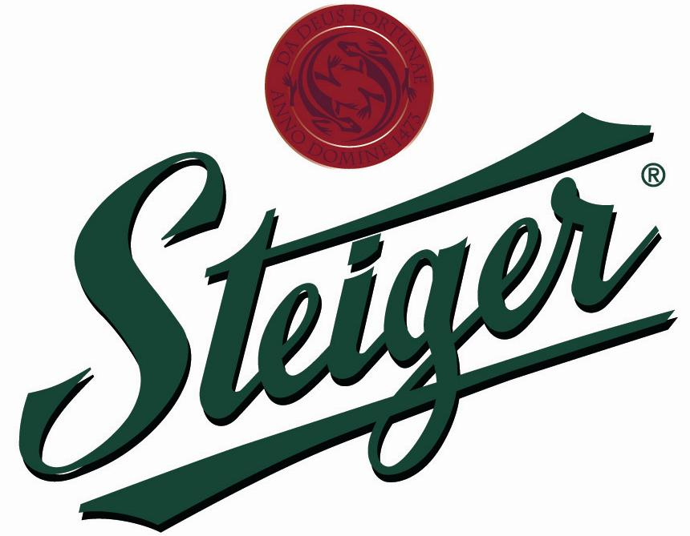

PIVOVAR STEIGER, a.s., Vyhne

Tlačová informácia 15.apríla 2008

Steiger si upevnil 3.priečku medzi pivovarmi na Slovensku

Pivovar Steiger vo Vyhniach poskočil za 1.štvrťrok medziročne o 56 %

Pivovar Steiger, a.s., Vyhne za 1.štvrťrok 2008 zaznamenal 56-percentné medziročné zvýšenie výstavu piva (predanej produkcie), čo je absolútne najväčší nárast spomedzi všetkých slovenských pivovarov. Kým za prvé tri mesiace roku 2007 v Steigri vyexpedovali 28 079 hektolitrov (hl) piva, za rovnaké obdobie roku 2008 to bolo až 43 688 hektolitrov. Týmto výsledkom si Steiger upevnil za prvý štvrťrok 2008 tretiu priečku medzi pivovarmi na Slovensku, keď pred ním sa umiestnili veľké pivovarnícke skupiny Heineken Slovensko, a.s. (360 900 hl) a Pivovary Topvar, a.s. (251 974 hl). Informoval o tom predseda predstavenstva spoločnosti a generálny riaditeľ pivovaru Steiger Jaroslav Vysloužil.

,,Steiger poskočil aj v celkovom podiele na slovenskom trhu výstaveného piva, z 3,9- percentného podielu za prvé tri mesiace roku 2007, sa jeho podiel zvýšil na tohtoročných 6,2 percenta. Mierne zmenila aj sortimentná skladba vystaveného piva v prospech sudového. Medziročný nárast výstavu piva bol akcelerovaný aj varením iných značiek. Celkovo sa vo Vyhniach varí 6 druhov fľaškového, 2 druhy v plechovkách a 5 druhov sudového piva. Nezanedbateľný pre vývoj tržieb je aj fakt, že sme v prvom štvrťroku tohto roka na slovenskom trhu predali 9.188 hektolitrov importovaných značiek Zubr a Budvar“, povedal J.Vysloužil.

Pukázal na to, že Steiger je najväčším z najmenších pivovarov. Medzi slovenskými pivovarmi má niekoľko špecifík, na ktoré je patrične hrdý. Patri k nim história, klasické technológie a 11-percentný tmavý ležiak, ktorý je mimoriadne obľúbený hlavne medzi ženami. Vlani ho vo Vyhniach vyrobili 11 147 hl. Začiatkom februára tohto roku získal v českom Tábore tmavý Steiger ocenenie bronzová ,,Česká pivní pečeť“.

Celkový výstav piva v Steigri za rok 2007 dosiahol 157 516 hektolitrov. Spoločnosť Pivovar Steiger, a.s., Vyhne zaznamenala za rok 2007 celkové tržby 278 miliónov Sk a v tomto roku by ich chcela zvýšiť o ďalších viac 100 miliónov Sk. Priniesť by to mal dôraz na kvalitu produkcie, ale aj výroba a distribúcia značiek iných pivovarov. Za posledných päť rokov pivovar investoval viac ako 140 miliónov Sk a ďalšie investičné akcie prebiehajú, alebo sa pripravujú.

Pivovar Steiger, a.s. Vyhne vznikol zápisom do Obchodného registra v novembri 2001 a v súčasnosti eviduje základné imanie vo výške 2,6 mil. Sk a zamestnáva 154 pracovníkov. Okrem piva spoločnosť vyrába aj nealkoholický nápoj KolaLoka a distribuuje na slovenský trh aj české pivné značky Budvar a Zubr.

Vyhniansky pivovar patrí medzi najstaršie spoločnosti na Slovensku a nadväzuje na tradíciu varenia piva, ktorú začali mnísi vo Vyhniach v roku 1473. K jeho prednostiam patria kvalitná voda prameniaca v Štiavnických horách a najmä klasický spôsob výroby piva, za pomoci modernej technológie. Proces varenia prebieha od roku 2004 v novej, počítačmi riadenej varni. Každá stupňovitosť piva sa varí samostatne. Dávkovanie surovín a proces varenia sú presné, bez vplyvu ľudského faktora. Najdôležitejšia časť výrobného procesu – kvasenie, má dve fázy. Prvé kvasenie je do 10 dní v klasických otvorených kadiach - spilkách. Druhé je dokvášanie, alebo takzvané ležanie, prebieha v pivnici po dobu 30 až 35 dní v ležiackych tankoch. Steiger sa vyrába klasickou technológiou, ktorá sa líši od pív z veľkovýroby používaním iba tradičných pivných surovín, sladu, chmeľu, vody a pivovarských kvasníc. Preto sa vyznačuje primeranou a príjemnou horkosťou a prirodzené kvasenie s dlhodobým ležaním mu ponecháva typické chuťové a aromatické znaky z použitých surovín. Pomalé a prirodzené nasycovanie piva kysličníkom počas dlhého kvasenia sa odráža aj v bohatej a trvanlivej pene.

